Научная конференция молодых исследователей «Шаг в будущее»

Симпозиум 2. Естественные науки

Секция. Проблемы загрязнения окружающей среды

Тема " Загрязнение окружающей среды "

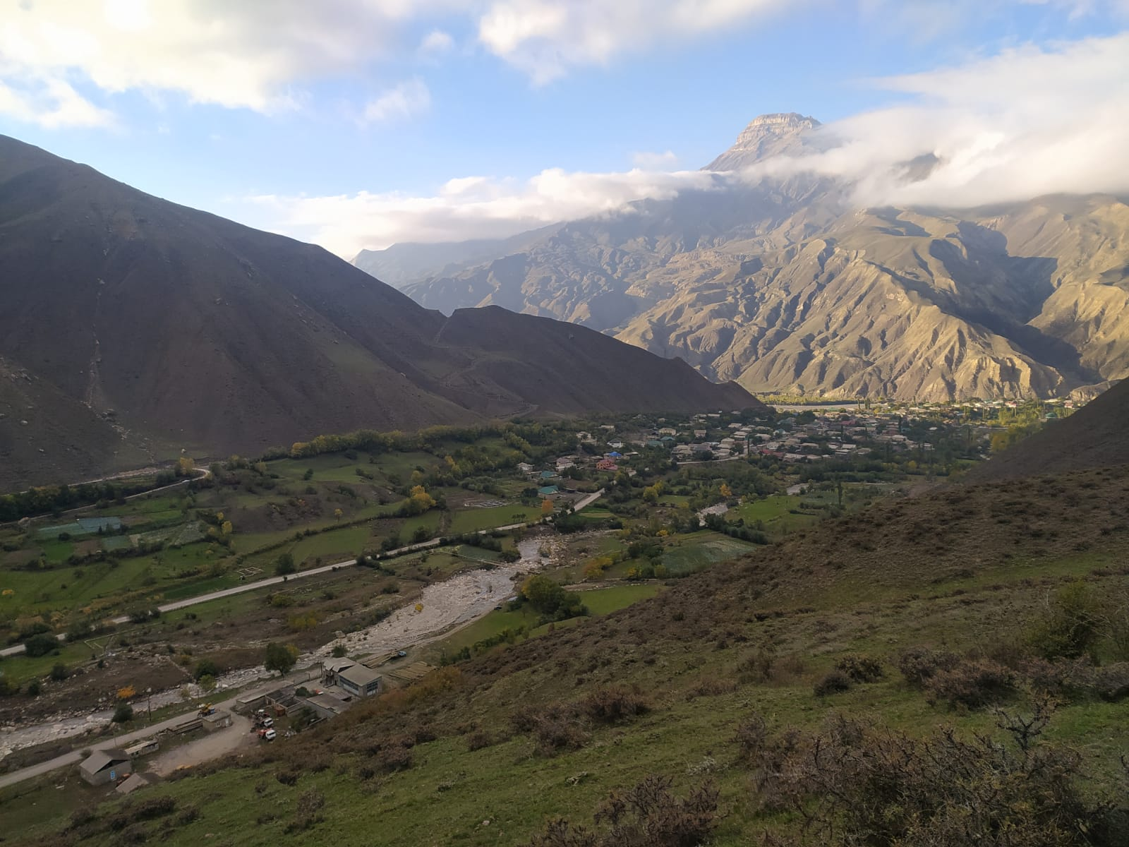

Автор: Аликулиева Маина Кудратовна

Ученица 11 класса

МКОУ «Микрахказмалярская СОШ»

с. Килер, Докузпаринский район, РД

Руководитель: Гаджиев Я.З.

учитель биологии

МКОУ «Микрахказмалярская СОШ»

***Загрязнение окружающей среды***

***Введение***

Окружающая среда - это совокупность условий, которые окружают нас в данный момент времени и пространства. Загрязнение окружающей среды, под которой понимаются также природная среда и биосфера — это повышенное содержание в ней физических, химических или биологических реагентов, не характерных для данной среды, занесенных извне, наличие которых приводит к негативным последствиям. Окружающая среда регулирует жизнь организмов, включая людей. Люди более энергично взаимодействуют с окружающей средой, чем другие живые существа. Используя различные элементы окружающей среды в своей деятельности, человек изменяет её качество. Часто эти изменения выражаются в неблагоприятной форме загрязнения. *Загрязнение окружающей среды* - это поступление в нее вредных веществ, могущих нанести ущерб здоровью человека, неорганической природе, растительному и животному миру или стать помехой в той или иной человеческой деятельности.

***Цели:***

Изучить проблематику загрязнения природной среды, а также рассмотреть источники ее загрязнения, меры борьбы и защиты природной среды.

***Задачи:***

Для достижения поставленной цели необходимо решить следующие задачи: 1. Определить понятие «загрязнение природной среды» и основные ее типы 2.Рассмотреть основные источники загрязнение природной среды. 3. Проанализировать меры борьбы с загрязнением природной среды и методы защиты природной среды. 4.Выяснить основные источники загрязнения окружающей среды. 5.Пути решения проблемы

***Актуальность данной темы:***

Заключается в том, что в настоящее время антропогенное загрязнение окружающей природной среды приобрело огромный размах. Это привело к серьезным экологическим, экономическим, социальным последствиям для общества, которое проявляется в ухудшении состояния окружающей природной среды, необходимости значительных финансовых вложений для ее восстановления, резкого снижения продолжительности жизни людей по сравнению с развитыми странами. Актуальность темы исследования вызывается и необходимостью разработки организационно-правовых мероприятий по обеспечению охраны окружающей природной среды от загрязнения: экологический контроль, наблюдение, экономические меры.

Итак, загрязнение окружающей среды можно разделить на две большие группы: ***Антропогенное и Природное (Рис на стр1. )***

Обычно, говоря о загрязнении, имеют в виду именно антропогенное загрязнение и оценивают его, сравнивая мощности естественных и антропогенных источников загрязнения. Из-за больших количеств поступающих в среду отходов человеческой деятельности способность окружающей среды к самоочищению находится на пределе. Значительная часть этих отходов чужда природной среде: они либо ядовиты для микроорганизмов, разрушающих сложные органические вещества и превращающих их в простые неорганические соединения, либо вообще не разрушаются и поэтому накапливаются в различных частях окружающей среды. Даже те вещества, которые привычны для окружающей среды, поступая в нее в слишком больших количествах, могут изменять ее качества и воздействовать на экологические системы.

***Рассмотрим основные типы загрязнения:***

*1.Химическое* (тяжелые металлы, пестициды, пластмассы и др. химические вещества);

*Любое химическое загрязнение* – это появление химического вещества в непредназначенном для него месте. Загрязнения, возникающие в процессе деятельности человека, являются главным фактором его вредного воздействия на природную среду. Химические загрязнители могут вызывать острые отравления, хронические болезни, а также оказывать канцерогенное и мутагенное действие. Например, тяжелые металлы способны накапливаться в растительных и животных тканях, оказывая токсическое действие. Кроме тяжелых металлов, особо опасными загрязнителями являются хлордиоксины, которые образуются из хлорпроизводных ароматических углеводородов, используемых при производстве гербицидов. Источниками загрязнения окружающей среды диоксинами являются и побочные продукты целлюлозно-бумажной промышленности, отходы металлургической промышленности, выхлопные газы двигателей внутреннего сгорания. Эти вещества очень токсичны для человека и животных даже при низких концентрациях и вызывают поражение печени, почек, иммунной системы. Наряду с загрязнением окружающей среды новыми для нее синтетическими веществами, большой ущерб природе и здоровью людей может нанести вмешательство в природные круговороты веществ за счет активной производственной и сельскохозяйственной деятельности, а также образования бытовых отходов. (Рис 2. )

*2. Биологическое* (биогенное, микробиологическое, генетическое); Биологическое загрязнение среды происходит по причине антропогенного воздействия на окружающий мир. Главным образом в биосферу попадают различные вирусы и бактерии, которые ухудшают состояние экосистем, влияют на виды животных и растений. Источники биологического загрязнения. ... Угрозу составляют возбудители паразитных заболеваний и инфекции. Эти биологические бактерии негативно влияют на здоровье людей и животных, могут привести к необратимым последствиям. (Рис. 3)

*3. Физическое* (тепловое, шумовое, электромагнитно, световое, радиоактивное) Физические загрязнения, в свою очередь, подразделяются на: тепловые, шумовые, радиоактивные, электромагнитные. *Тепловое загрязне*ние. Наиболее масштабное однократное употребление воды - производство электроэнергии, где она используется главным образом для охлаждения и конденсации пара, вырабатываемого турбинами тепловых электростанций. При этом вода нагревается в среднем на 7° С, после чего сбрасывается непосредственно в реки и озера, являясь основным источником дополнительного тепла, который называют "тепловым загрязнением". (Рис. 4)

*Шумовое загрязнение* - это загрязнение раздражающий шум антропогенного происхождения, нарушающий жизнедеятельность живых организмов и человека. Основными источниками шумового загрязнения являются транспортные средства.

*Электромагнитное загрязнение*: Электромагнитное загрязнение является результатом развития человеческой цивилизации, что вредит всей окружающей среде. На экологию негативное воздействие оказывают приборы электроники, телевизионные радиостанции, линии электропередач, технологическое оборудование, рентгеновские и лазерные установки, а также другие источники загрязнения.

*Тепловые загрязнения* – это выбросы с повышенной температурой. Их еще называют термическими отходами. Тепловое загрязнение - это не только антропогенное загрязнение, но и природное. Появляются как результат деятельности человека, его влияния на экосистему. Причины выделения тепловых отходов: действие промышленности, теплотрассы, добыча и переработка нефти, атомные станции. Во время производственных процессов нужно большое количество воды для снижения температуры оборудования на предприятиях.

**Загрязнение почвы** Загрязнение почвы, которое ведет к снижению её плодородия, что в будущем грозит глобальной катастрофой для всего живого на нашей планете. Будем откровенны, главным источником загрязнения почв нашей планеты является человек. Довольно часто деятельность людей настолько безграмотна, что наносит необыкновенный ущерб окружающей среде. Почва – это невозобновляемый ресурс, т.е. в случае утраты или деградации ее невозможно восстановить в срок, сопоставимый с продолжительностью человеческой жизни. Состояние почв оказывает влияние на пищу, которую мы едим, воду, которую мы пьем, воздух, которым мы дышим, на наше здоровье и на здоровье всего живого на Земле. Без здоровых почв мы не сможем выращивать продовольствие. Ведь, по оценкам, 95 процентов того, что мы едим, прямо или косвенно производится на почвах. *Загрязнение почвы* вызывает цепную реакцию. Оно сказывается на почвенном биоразнообразии, снижает запасы органического вещества почвы и ее фильтрующую способность.  Из-за загрязнения почвы происходит загрязнение почвенной влаги и грунтовых вод, нарушается баланс питательных веществ в почве. К числу наиболее распространенных загрязнителей почвы относятся тяжелые металлы, стойкие органические загрязнители и новые загрязнители, такие как фармацевтические препараты и средства личной гигиены. Загрязнение почвы разрушительно для окружающей среды и влечет негативные последствия для всех форм жизни, которые с ним сталкиваются. Неустойчивые методы ведения сельского хозяйства, сокращающие запасы органического вещества почвы, могут способствовать переносу загрязнителей в пищевую цепь. Так, например, из загрязненной почвы загрязнители могут попасть в грунтовые воды; затем они накапливаются в тканях растений и передаются пастбищным животным, птицам и, наконец, людям, которые эти растения и животных едят. Загрязняющие вещества в почве, грунтовых водах и пищевой цепи могут вызывать целый ряд болезней и повышенную смертность у людей; это могут быть как острые последствия краткосрочного характера – например, различные виды интоксикаций или диарея, – так и хронические заболевания, в том числе онкологические. Помимо воздействия на окружающую среду загрязнение почв сопряжено с высокими экономическими издержками, обусловленными снижением урожайности и качества сельскохозяйственных культур. Предотвращение загрязнения почв должно быть одной из приоритетных задач во всем мире.  Подавляющее большинство загрязняющих веществ является результатом деятельности человека, поэтому мы несем прямую ответственность за то, чтобы изменить ситуацию, обеспечив сокращение масштабов загрязнения и безопасное будущее нашей планеты. Необходимо признать ценность почв, их производственный потенциал и вклад в продовольственную безопасность и поддержание ключевых экосистемных услуг. Вот лишь несколько причин, по которым проблему загрязнения почв нельзя недооценивать: **(Рис. 5)**

**Загрязнение воды** — это глобальная экологическая проблема, которая набирает обороты с каждым годом. Водный ресурс Земли скоро может стать дефицитным. И одна из причин такой катастрофы — загрязнение морей и океанов пластиковым мусором, отходами и токсичными веществами. источники. Загрязнение водоёмов человеком. Виды загрязнений. Тяжёлыми металлами. Радиоактивными веществами. При исследовании нами территории села, а именно берега реки, было обнаружено множество серьезных проблем загрязнения воды в реках. Река, протекающая в этом населенном пункте, берет начало с мыса Базар-дюзю. Весь уровень реки составляют талые воды и небольшой процент сточных вод. Уровень загрязненности воды в месте создания водного бассейна очень маленький, потому что у горных рек есть эффектная система самоочищения. Водные ресурсы горных рек самоочищаются при течении по камням и при контакте с землей, она фильтрует воду .Серьёзный источник загрязнения грунтовых вод — деятельность сельскохозяйственных организаций, которые отвечают за ежегодное привнесение тысяч тонн удобрений, пестицидов и гербицидов, отходов животноводства, химикатов в почвы и грунтовые воды. Большой вред оказывают септические системы. К ним относятся канализации, выгребные ямы, отстойники. Если такие системы функционируют неправильно или устаревают, то через них в среду обитания животных и людей попадают такие загрязнители, как нитраты, моющие средства, масла, а также бактерии. Жители села выбрасывают отходы в реку, тем самым ее загрязняя. А те, кто расположен ниже, ее используют в питьевых целях. Мусор выбрасывают не только в реки, но и на территории рядом с жилыми дома и огородами, что оказывает на почву и воздух неблагоприятное влияние и часто подвергает здоровье людей и животных угрозе возникновения различных заболеваний. (рис.)

***Природные загрязнения***

Природные загрязнения- это загрязнение окружающей среды, возникающее без участия человека или как результат его отдаленного косвенного влияния на природу. Основные источники природного загрязнения - стихийные, катастрофические природные процессы: извержения вулканов, сели, наводнения, пожары и т.п. А также загрязнение вод может быть природными и антропогенным . Естественное загрязнение вод вызвано природными процессами. Например, загрязнение вод в результате селевого потока, **(рис 8 )** извержения вулканов, водной и ветровой эрозии, абразии (разрушения) берегов, засоление пресных вод солеными и т.д. Антропогенное загрязнение связано с поступлением загрязняющих веществ в гидросферу в результате деятельности человека. Загрязнение биосферы. Под загрязнением понимается многочисленное воздействие различных факторов (физических, химических, биологических и др.), которые так или иначе разрушают естественную природную среду.

***Список литературы***

1. https://musorish.ru/teplovoe-zagryaznenie-okruzhayuschey-sredy/..... 2.https://www.kakprosto.ru/kak-chto-takoe-okruzhayushchaya-sreda/ 3. https://www.mir.ru/ekologicheskoe-pravo.../ 4.https://www.okruzhayucshiy.mir/ 5. Ливчак И.Ф. Охрана окружающей среды: учебное пособие. -М., 1988,С.199. 6.Павлов, А.Н. Экология: рациональное природопользование и безапасность жизнедеятельности: учебное пособие. -Высшая школа, 2005.С.235. 7. Лебедева, М.И., Акундимова, Н.А. Экология: учебное пособие. - Тамбов: ТГТУ, С. 8.<https://musorish.ru/zagryazneniya-podzemnyh-vod/> 9.. <https://vtorexpo.ru/othody/ekologicheskaya-problema-musora-v-mire.html>

***Заключение***

Остановить загрязнение окружающей среды необходимо для спасения нашей планеты, а также для обеспечения здоровья и благополучия людей. Воздух и вода отравлены опасными химикатами, и, если ничего не предпринимать, Земля лишится своей красоты и разнообразия.

**Природное загрязнение (рис 1)**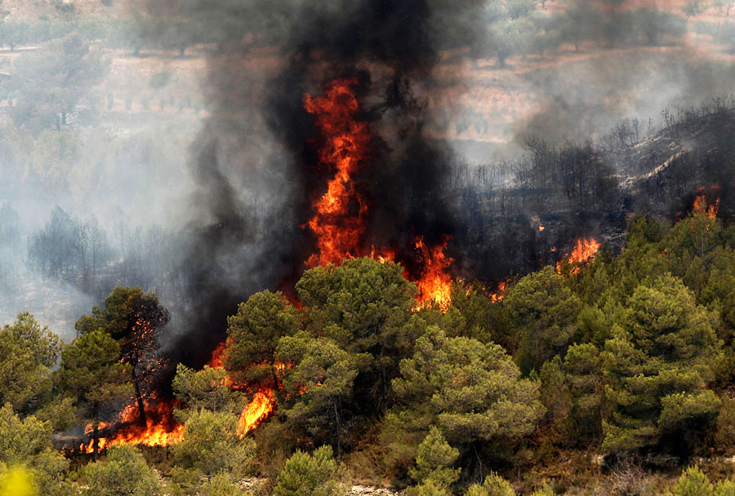

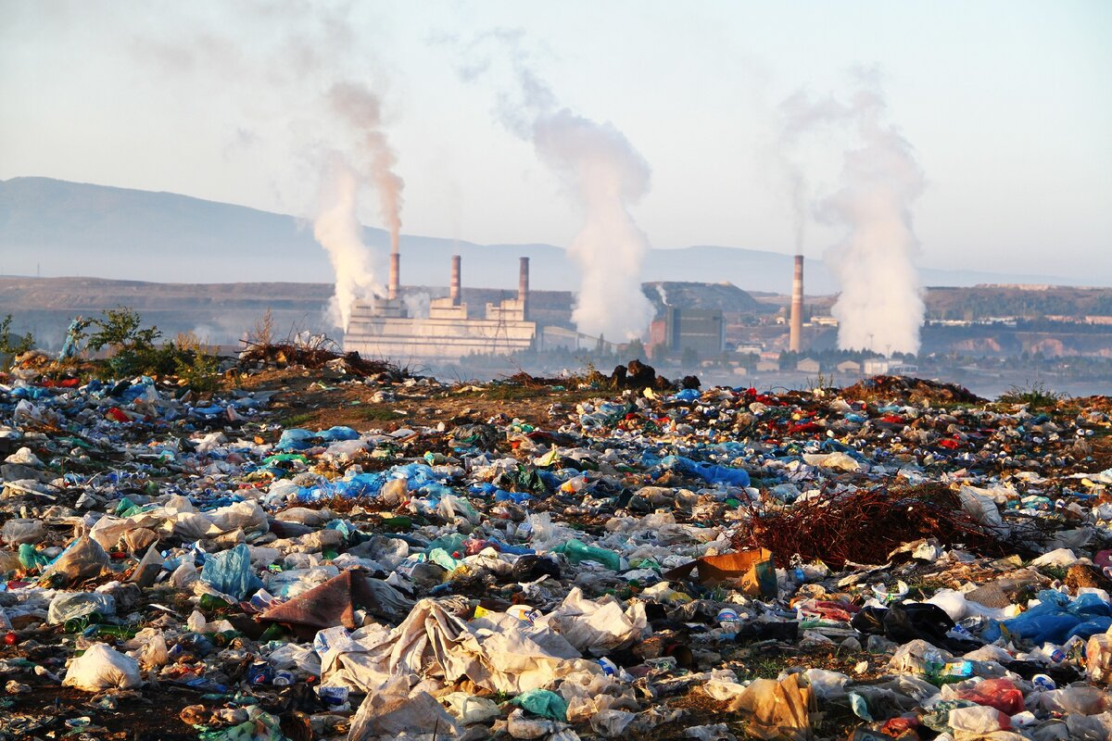

**(антропогенное)**

(**химическое загрязнение) рис 2**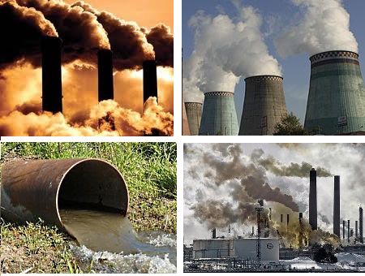

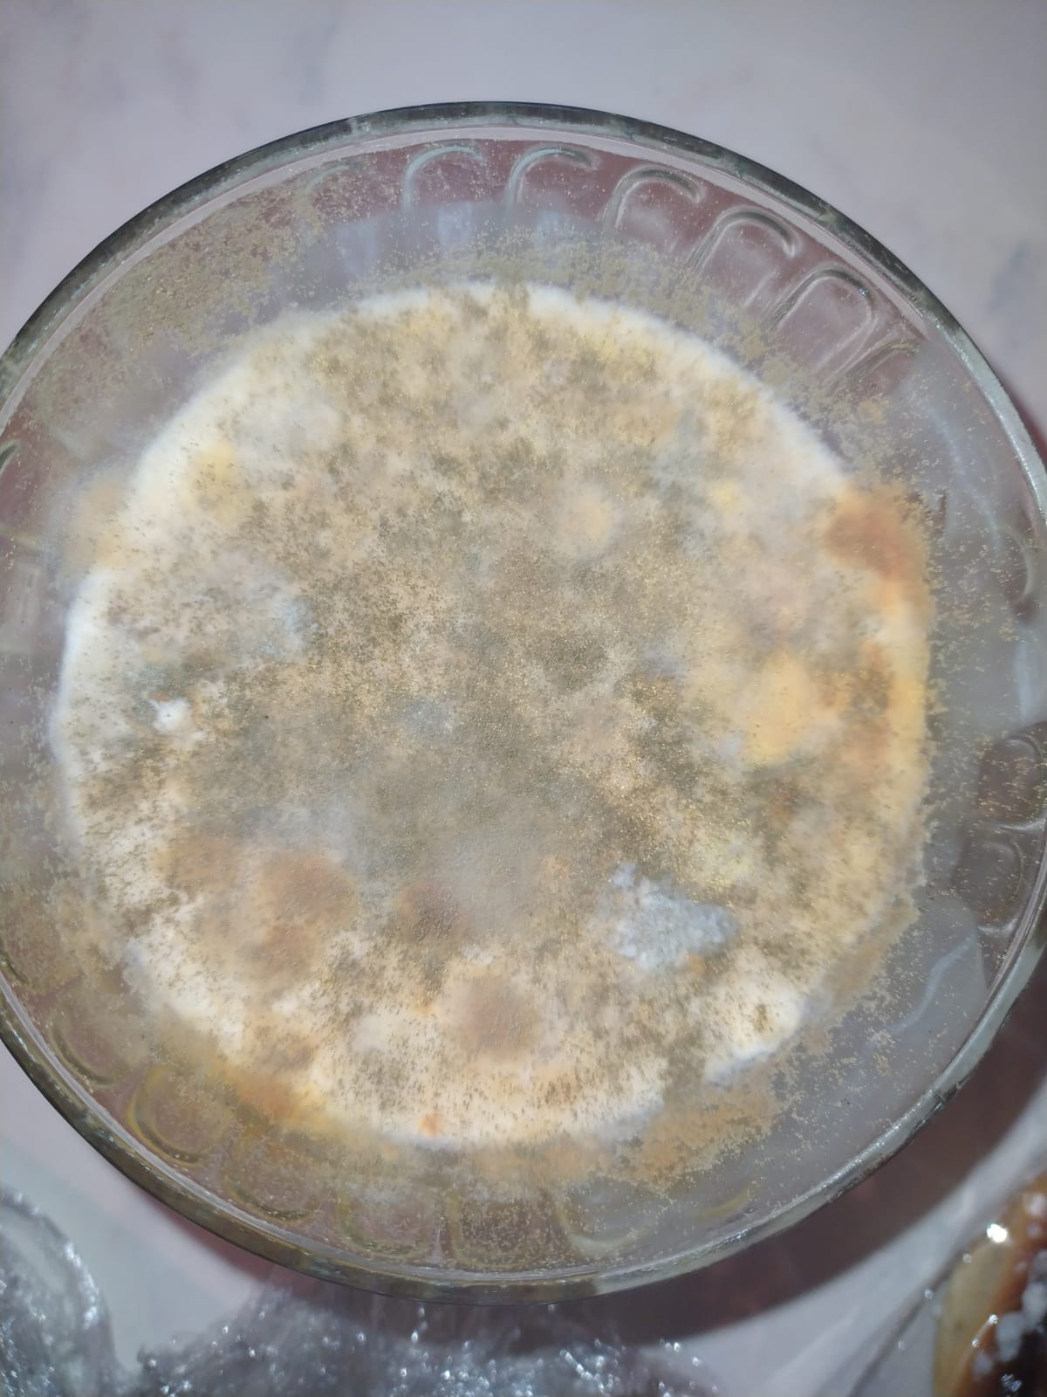 **(биологическое загрязн.) рис 3**

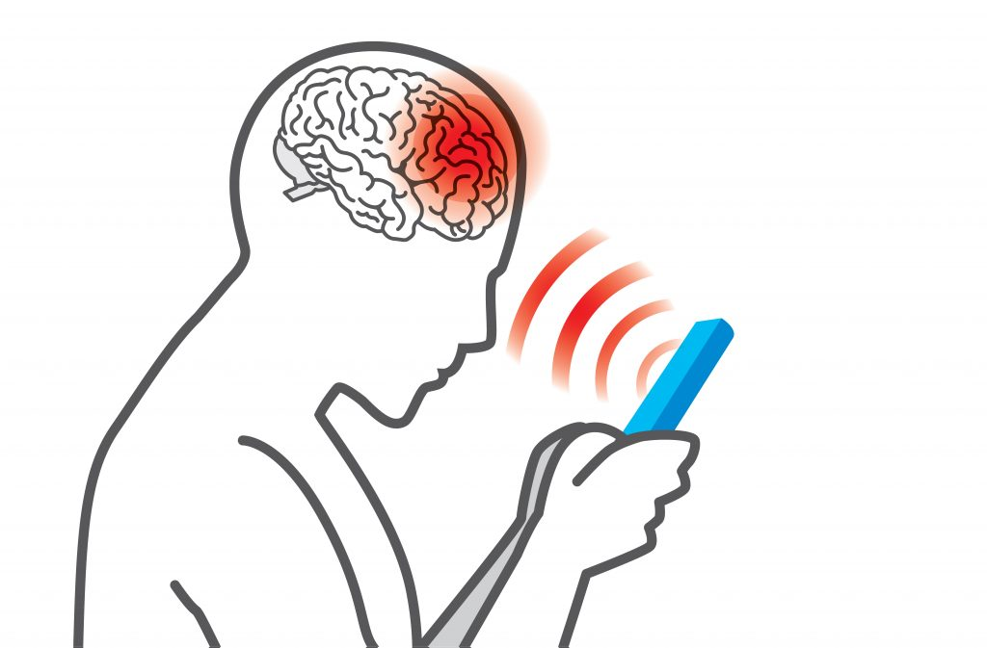

(**Физическое загрязнение) (Рис.4)**

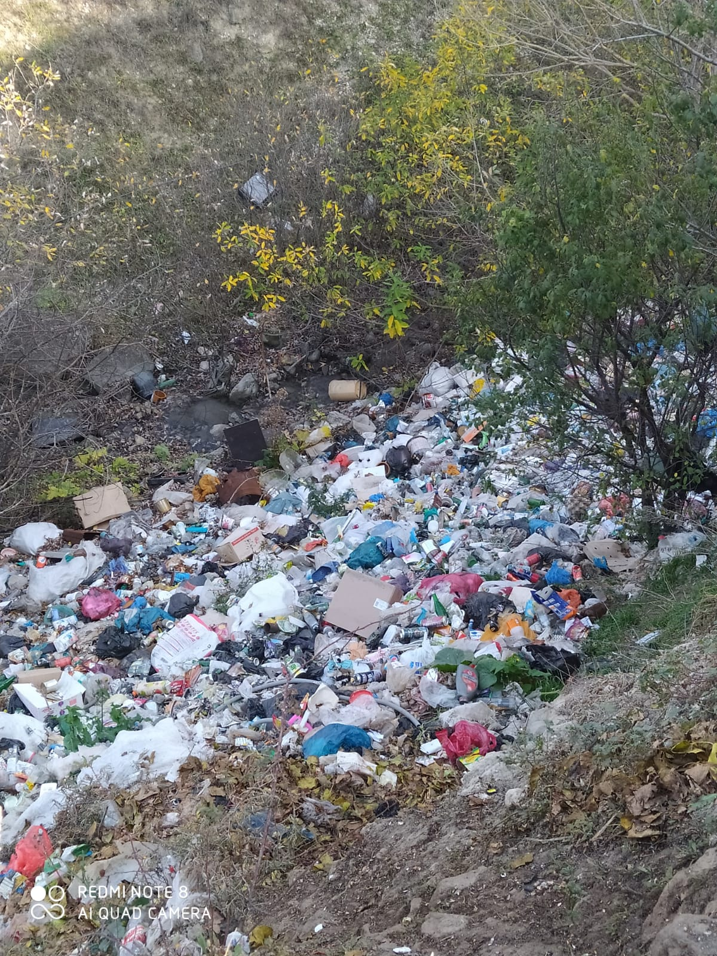

**(Рис 5)**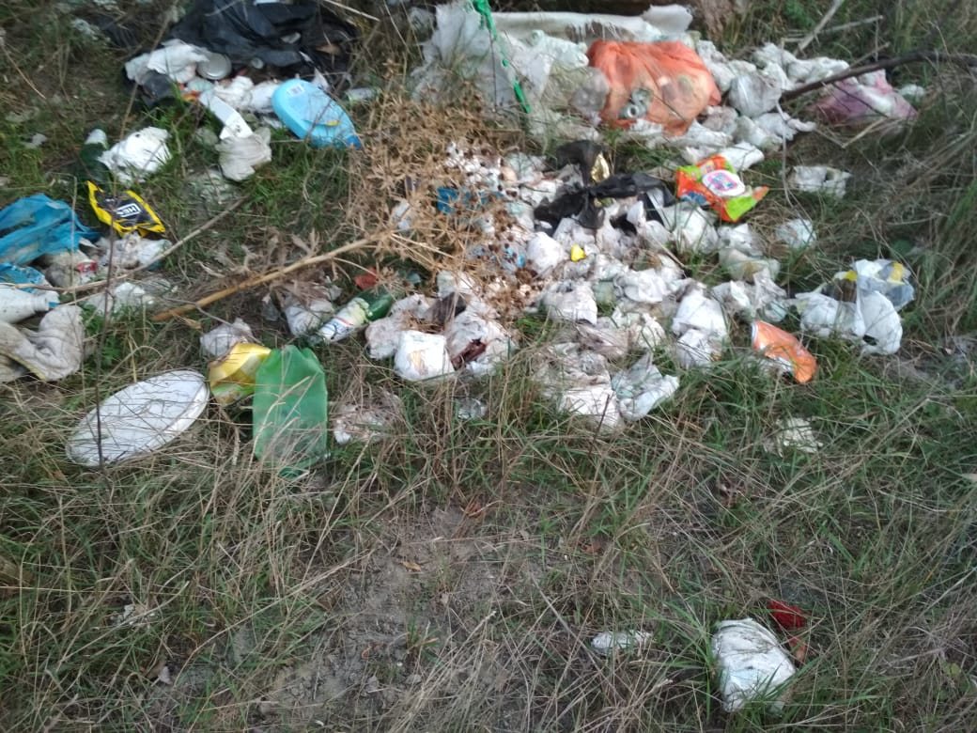

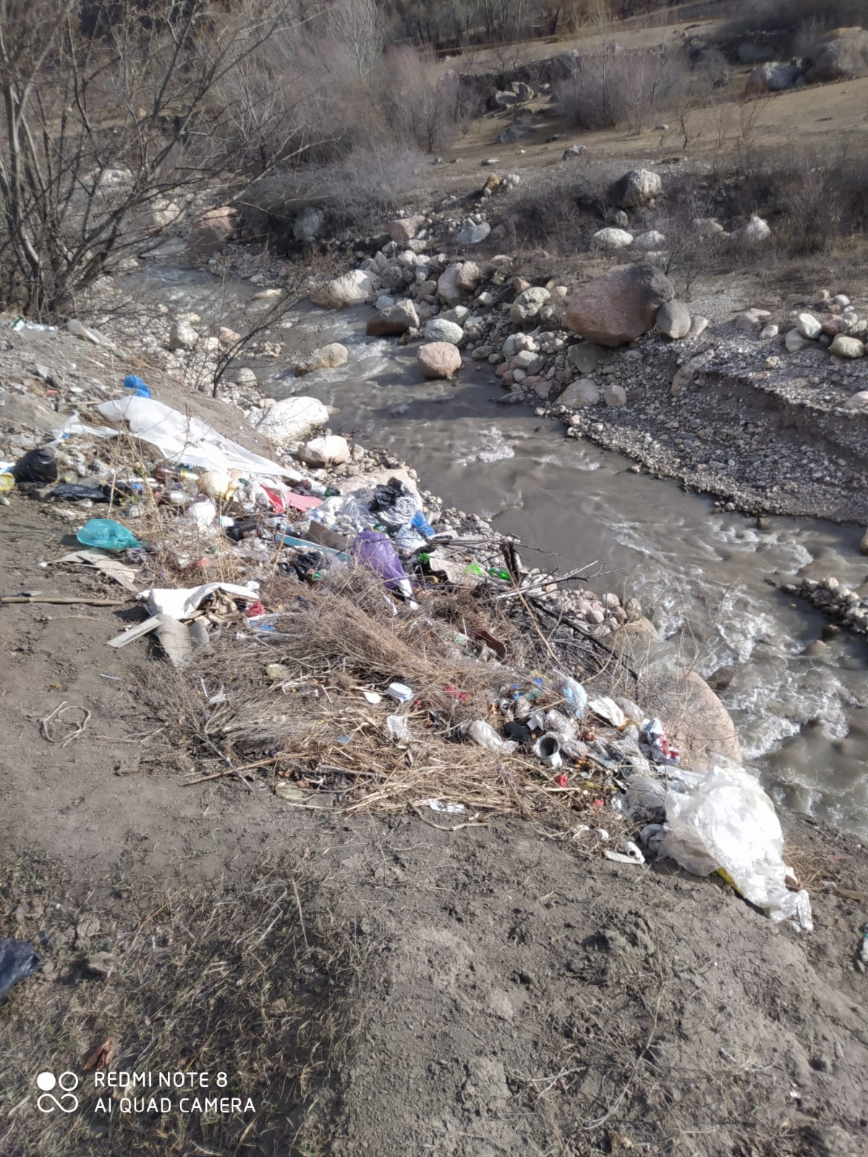

**(Рис 6)**

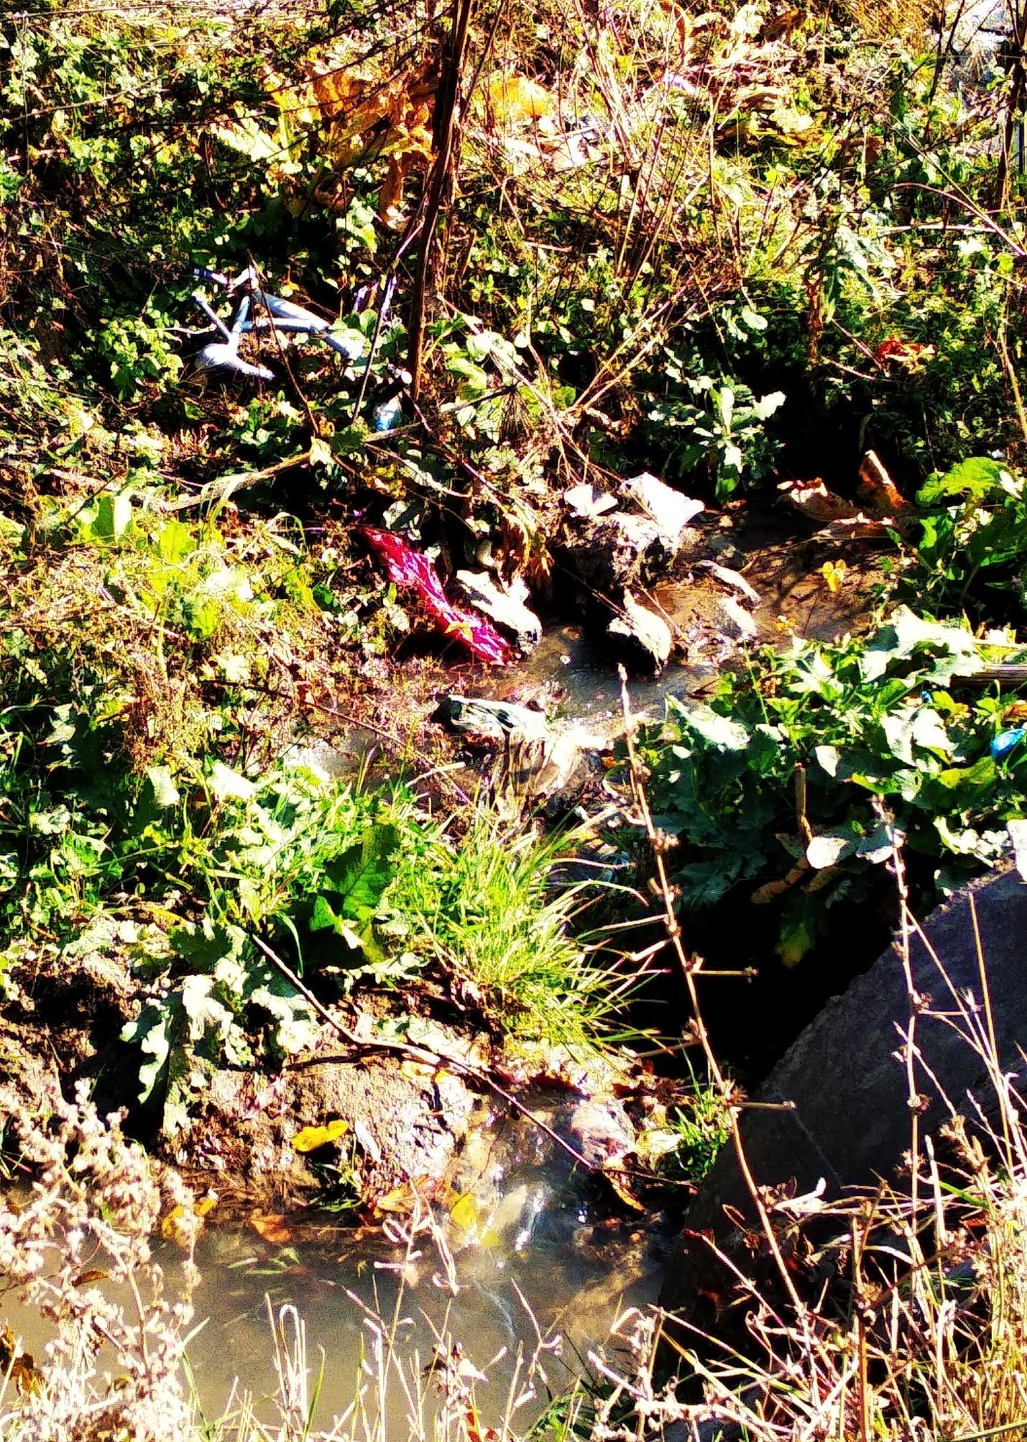

**(Рис 7)**

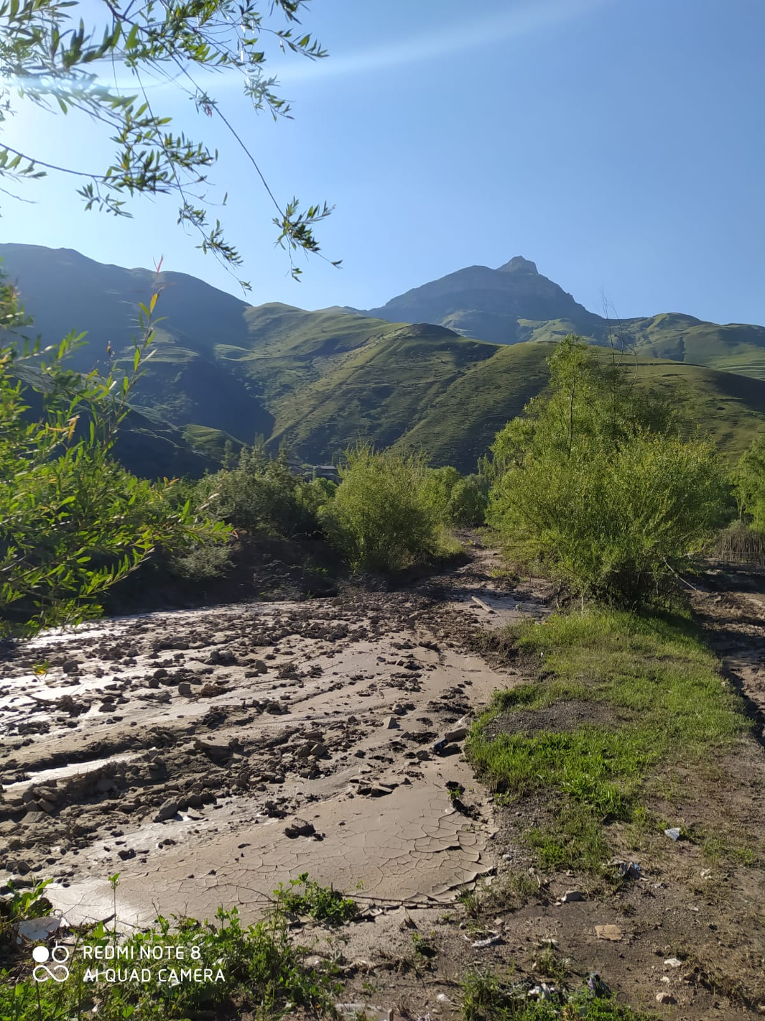

**(Рис8)**